Метод капитализации доходов для оценки бизнеса
Метод капитализации доходов – подход оценки стоимости бизнеса или инвестиционного проекта на основе приведения доходов к единой стоимости. Метод применяется для экспресс оценки стоимости бизнеса, инвестиционных проектов и недвижимости, а также для проведения сравнения о определения более инвестиционно привлекательных объектов. В данной статье мы сделаем акцент на разбор метода капитализации доходов для оценки бизнеса или уже существующего инвестиционного проекта.
Рассмотрим преимущества и недостатки метода оценки бизнеса на основе капитализации его доходов в таблице ниже ↓.
Преимущества | Недостатки
Позволяет сравнить на основе доходов инвестиционную привлекательность бизнеса или инвестиционного проекта  Простота проведения расчета  Применяется для развитых, крупных компаний, которые имеют достаточное количество финансовых данных для точного прогнозирования будущих доходов и темпа роста | Применим при стабильно функционирующем предприятии (бизнесе), когда можно корректно прогнозировать будущие денежные поступления и доходы.  Не подходит для оценки венчурных проектов и стартапов, которые не имеют денежных потоков совсем, еще не создали устойчивую сбытовую сеть и равномерные поступления доходов  Объекты оценки находятся на модернизации и реконструкции  Не походит для оценки бизнеса с убытками  Не подходит для оценки бизнеса с активным реинвестированием и изменчивым темпом роста

Из-за того что на практике сложно получить постоянные финансовые данные, поэтому в оценке чаще применяют метод дисконтирования денежных потоков.
Следует заметить, что метод капитализации доходов для оценки бизнеса является разновидностью метода дисконтирования денежных потоков с условием того, что темп роста доходов постоянный.
Формула расчета капитализации доходов имеет следующий вид:
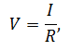
где:
V (англ. value) – стоимость бизнеса (проекта);
I (англ. income) – доход;
R – ставка капитализации.

В таблице ниже более подробно описано как рассчитать показатели модели ↓.
Показатель модели | Описание | Измерение | Особенности применения
V | Стоимость бизнеса | Руб. | Показывает рыночную стоимость имущества компании
I | Доход | Руб. | Рассчитывается на основе показателей отчета о финансовых результатах (форма №2). Доход может быть следующих видов:  Выручка от реализации продукции / услуг  Чистая прибыль компании (стр. 2400)  Прибыль до уплаты налогов (стр. 2300)  Размер дивидендных выплат  Денежные потоки  Данные показатели берутся на текущую дату оценки, если они сильно менялись за последние года, то усредняют за несколько лет (3-5 лет)
R | Ставка капитализации | % | Необходимо определить метод расчета коэффициента. Он зависит от того для какого периода данных будет расчет (по ретроспективным или прогнозным данным дохода)

Как видно из таблицы, для проведения оценки необходимо определить какой будет выбран доход для капитализации: чистая прибыль, прибыль до уплаты налогов или прибыль от дивидендных выплат. На следующем этапе необходимо выбрать метод расчета ставки капитализации и получить ее оценку.

Выбор того или иного вида дохода зависит от того с каким другим бизнесом проводится сравнение и какая финансовая отчетность имеется. Если предприятия располагают только выручкой от продаж, то данный показатель берется за капитализируемую базу. Можно выделить, что в оценке может использоваться различные виды данных ↓.

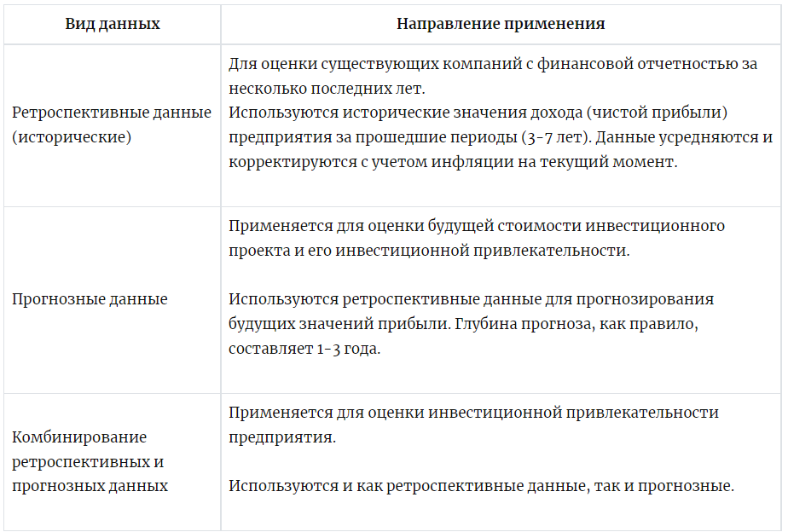Рассмотрим, какие показатели дохода выбираются для оценки бизнеса.

Выручка применяется, как правило, для оценки предприятий в сфере услуг.
Чистая прибыль используется для оценки крупных компаний.
Прибыль до уплаты налогов применяется для небольших предприятий, чтобы исключить влияние федеральных и региональных льгот и субсидий в формирование дохода.
Доходы в виде дивидендных выплат применяются для оценки компании с обыкновенными акциями на фондовом рынке.
Денежные потоки используются для расчета капитализированной базы для компаний, у которых преобладают основные средства. При этом может быть использован поток только от собственного капитала или инвестиционного (собственный + заемный).
После выбора дохода необходимо его скорректировать – на текущие цены, для этого может использовать изменения значения потребительских цен из статистики Росстат, и также необходимо исключить доходы и расходы от активов, которые имели разовый характер и в будущем не будут повторяться.
Доходы / расходы полученные от продажи / покупки основного актива.
Внереализационные доходы / расходы: страховые выплаты , потери от заморозки производства, штрафы и пени по судебным искам и т.д.
Доходы от активов не относящиеся к основной деятельности компании.
Методы расчета ставки капитализации
Ставка капитализации – текущая норма доходности капитала бизнеса. Ставка капитализации представляет собой стоимость капитала (имущества) на момент оценки.
Расчет по методу рыночной экстракции
Данный метод применяется для расчета стоимости бизнеса на основе существующих сделок на рынке по продаже / покупке таких же видов бизнеса. При этом необходимо знать показатели дохода у продаваемых бизнесов или проектов. Способ применяется для тиражируемого бизнеса, например для франшизы.

Коэффициент капитализации рассчитывается по следующей формуле:
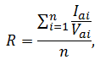
где:
R – ставка капитализации;
V – стоимость компании;
Iai – размер дохода созданный i-й компанией аналогом;
Vai – стоимость продажи на рынке i-й компании;
n – количество аналогичных компаний.

Расчет коэффициента как среднерыночная цена проданных компаний довольно трудоемкий процесс и часто может быть нехватка финансовых данных по доходам или объему сделок аналогичных предприятий. Второй способ расчета на основе ставки дисконтирования более распространен на практике.

Расчетный метод определения коэффициента капитализации
При использовании данного метода необходимо рассчитать ставку дисконтирования. Коэффициент капитализации будет равен разнице между нормой прибыли и средними темпами роста доходов (чистой прибыли). Формулы расчета следующие:
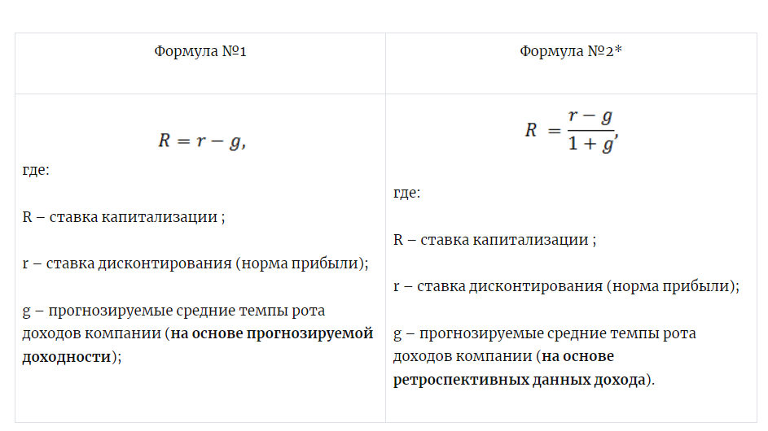
*можно заметить что вторая формула соответствует коэффициенту дисконтирования в модели Гордона.

Наиболее часто применимы следующие методы оценки ставки дисконтирования:
Модель оценки капитальных активов (CAPM, модель Шарпа) и ее модификации.
Модель средневзвешенной стоимости капитала WACC.
Метод кумулятивного построения.
Какое отличия ставки капитализации и ставки дисконтирования?

В таблице ниже представлены различия между понятиями ставки дисконтирования и ставки капитализации ↓.
Ставка дисконтирования | Ставка капитализации
Оценивает и показывает будущую норму прибыли (доходность) капитала компании | Оценивает текущую норму прибыли (доходности) капитала компании без учета темпа роста компании

Задание
Оценить стоимость компании ООО «Новатек» с помощью Excel. Для этого необходимо изучить финансовую отчетность функционирования предприятия за последние несколько лет (https://b2book.ru/inn/7720744630-ooo-novatek/finance/). Если чистая прибыль имеет высокую волатильность, то используем средний темп ее роста.

Темп изменения выручки (g) = LN(интервал со значениями)

Средний размер выручки =СРЗНАЧ(интервал со значениями)
На следующем этапе необходимо рассчитать ставку дисконтирования. Для выбора метода расчета ставки дисконтирования необходимо изучить волатильность акций компании (https://ai.finam.ru/profile/MOEX:NVTK/prices-and-risks)
Если компания не имеет достаточно волатильных акций на фондовом рынке, то для расчета нормы дисконта можно применить кумулятивный метод оценки. Для этого необходимо оценить риски по следующим направлениям ⇓.
Вид риска | Интервал оценки % | Параметры риска | Значение  оценки для предприятия, % | Пояснение к оценке
Безрисковая ставка* | Фактическое значение доходности на момент оценки | Доходность по облигациям ОФЗ ЦБ РФ | Фактическое значение доходности на момент оценки | https://cbr.ru/hd_base/zcyc_params/
Ключевая фигура, качество и глубина управления | 0-5 | Распределенность управленческих решений |  | Распределение структуры управления (по количеству членов совета директоров)
Размер предприятия и конкуренция на рынке | 0-5 | Оценка размера предприятия (микро, среднее, крупное) и характерное для них влияние конкурентного риска на рынке |  | Определить категорию компании (средняя, крупная, стратегически важная или нет) и с учетом этих характеристик сделать вывод об уровне риска и конкуренции
Финансовый анализ компании | 0-5 | Оценка финансового состояния предприятия и структуры заемных и собственных средств |  | Оцениваются следующие параметры:  Финансовое состояние предприятия (стабильное/не стабильное)  доля поддержки государства (высокая/не высокая),  доля заемного капитала (высокая/не высокая), характер поступления выручки (равномерное/  неравномерное поступление)
Товарная и территориальная диверсификация | 0-5 | Оценка ассортимента продукции и сбытовой сети |  | Оцениваются следующие параметры:  Предприятие имеет/не имеет контракты с международными партнерами,  функционирует/не функционирует на региональном и на международном рынке. Ассортимент продукции широкий/узкий
Диверсификация клиентуры (объем рынка) | 0-5 | Оценка спроса на рынке на производимую продукцию, количество потенциальных клиентов и объем рынка |  | Развит/не развит корпоративный и потребительский сегмент потребления
Устойчивость прибыли | 0-5 | Оценка факторов формирования выручки и чистой прибыли предприятия. Прогнозирование направления изменения |  | Оцениваются следующие параметры:  положительный/отрицательный тренд роста чистой прибыли за последние 4 года. Поступление прибыли равномерно/неравномерно Высокий /низкий темп изменения прибыли
Итого ставка дисконтирования
*безрисковая процентная ставка берется как доходность государственных облигаций ОФЗ или доходность высоконадежных вкладов в ПАО «Сбербанк» с кредитным рейтингом А3.

Коэффициент капитализации = ставка дисконтирования — средний темп роста
Коэффициент капитализации = ………%
Стоимость компании = средняя выручка/коэффициент капитализации

Стоимость компании составила ……… тыс. руб.

Выводы

